障害者活躍推進計画実施状況

機関名 | 枚方市役所
任命権者 | 枚方市長
評価年度 | 令和４年度
障害者雇用率の推移 | 市長部局(監査委員、市議会事務局、選挙管理委員会、農業委員会含む) ３．54％  市全体(市長部局・病院・教育委員会・上下水道局) 3.01％  （令和4年６月１日時点）  ※参考（市全体）：令和２年度2.97％、令和3年度2.91％
障害のある職員の定着率 | (1)採用１年後の定着率 100%  ※平成25年度～令和3年度の障害者枠での採用者の定着（過去10年間）  (2)平均勤続年数 10年11月  ※平成6年からの障害者枠での採用者で、令和4年６月１日在職者
障害者枠採用の実績（正規・非正規） | ①正職員  身体障害者を対象に、平成6年度から令和4年度までに34人  ②非常勤職員（任期付職員・会計年度任用職員）  「チャレンジ雇用」の取り組みで、平成29年度から令和4年度までの雇用状況は、知的障害者4人、精神障害者15人。  なお、令和4年度は3人（知的障害者１人、精神障害者2人）。  ※上記19人のうち就労中2人、自己都合により退職した者8人、チャレンジ雇用期間を終了した者が9人となっており、うち4人が一般企業へ就職  ③職場実習  直近３年間である令和２年度から令和4年度までの状況は、知的障害者19人（うち１人は精神障害と重複障害あり）、精神障害者１７人（うち１人は知的障害と重複障害あり）、発達障害のある方など２人の受け入れ
相談体制の整備 | 全庁的な状況に関しての職員生活相談員各々の意見や、障害のある職員からの要望を共有化するための相談員間での意見交換会を定期的に実施
障害に対する理解の促進（障害に対する理解の促進のための研修） | 令和２年度に本計画理解を目的として、全職員を対象に計画の趣旨を説明したeラーニング研修を実施。各種人権研修は新型コロナウイルス感染症の影響で、中止。 令和３年度はeラーニングを活用するなどして各種人権研修を実施。令和4年度は職場研修の必須科目として、「障害者雇用に関する理解とマネジメント」をテーマに、各職場で人権研修を実施。また、各種人権研修を対面及びeラーニングを活用して実施。
職員アンケート結果 | 詳細は次ページの[資料:職員アンケートの結果]の通り  [概要]  「障害者雇用に対しての組織での理解」「障害特性に合った配慮」項目の、満足又はやや満足の割合が、令和３年度と比べ、22.1％増の76.9％となった。令和４年度に実施した職場研修により、組織全体での障害者雇用に対する理解が進んだものと考えられる。  [令和4年度 当事者から新たに挙がった主な意見]  ・障害者雇用を拡大してほしい。  ・職員生活相談員の面談や、所属長との面談の機会を設けてほしい。
取り組み実施による達成目標 | （１）職場満足度（目標：前年度比増） ＜達成＞  障害のある職員を対象としたアンケートにおいて、職場満足度の指標となる、「働きやすい職場だと思いますか」の問いに対して、「満足・やや満足」と回答した割合が82.7％と、初めて全体の8割を超える結果となった。（令和３年度は65%）  （２）雇用率（目標：3.00%） ＜達成＞  令和４年６月１日時点で3.01％であり、目標を達成できた。今後も継続的に本計画期間において安定して３％を達成することを目標とする。  （３）障害者枠採用試験における受験倍率の増加（目標：前年度比増） ＜未達＞  過去５年平均では６倍。令和4年度の障害者枠採用試験は、受験倍率3倍（令和3年度の受験倍率は12倍）  （４）チャレンジ雇用制度（目標：毎年度２人以上の新規採用）、一般企業等への就職実現（目標：75%以上） ＜未達＞  チャレンジ雇用制度の実施：3人であり達成  一般企業等への就職実現（累積）：44%であり未達  （５）採用１年後の定着率（目標：100%） ＜達成＞
[資料]職員アンケートの結果
令和４年度に実施した職員アンケートの結果は以下の通り。

問１．あなたは、枚方市役所は働きやすい職場だと思いますか。
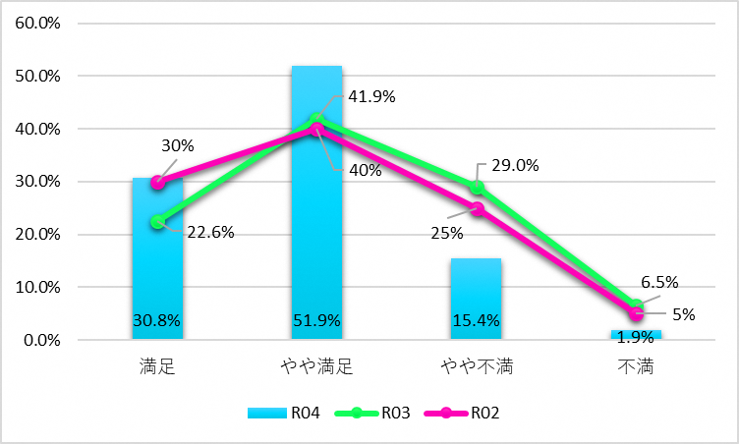
【割合】（令和4年度）満足：30.8％、やや満足：51.9％、やや不満：15.4％、不満：1.9％

問２．枚方市役所は、障害者雇用に対して組織での理解が進んでいると思いますか。
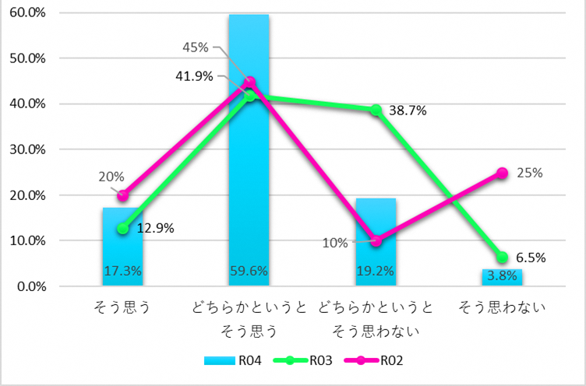
【割合】（令和4年度）そう思う：17.3％、どちらかというとそう思う：59.6％、どちらかというとそう思わない：19.2％、そう思わない：3.8％

問３．枚方市役所における、ソフト面での職場環境についてどう思いますか。
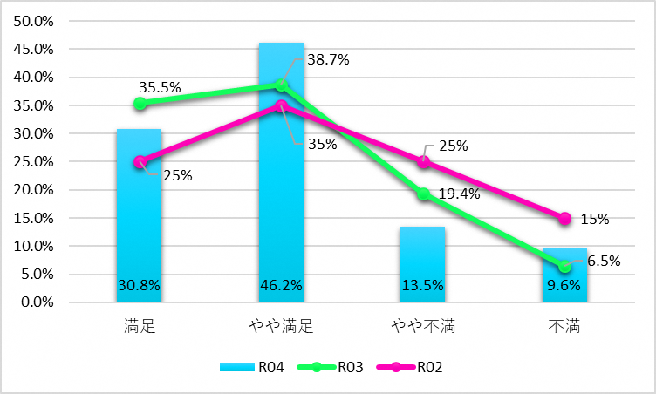
【割合】（令和4年度）満足：30.8％、やや満足：46.2％、やや不満：13.5％、不満：9.6％

問４．枚方市役所における、ハード面での職場環境についてどう思いますか。
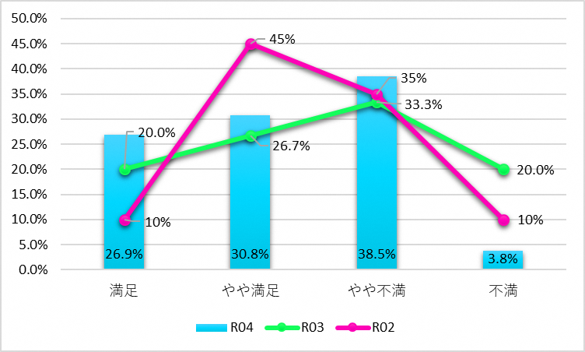
【割合】（令和4年度）満足：26.9％、やや満足：30.8％、やや不満：38.5％、不満：3.8％

問５．配属職場における業務を行う上での障害特性に合った配慮について。
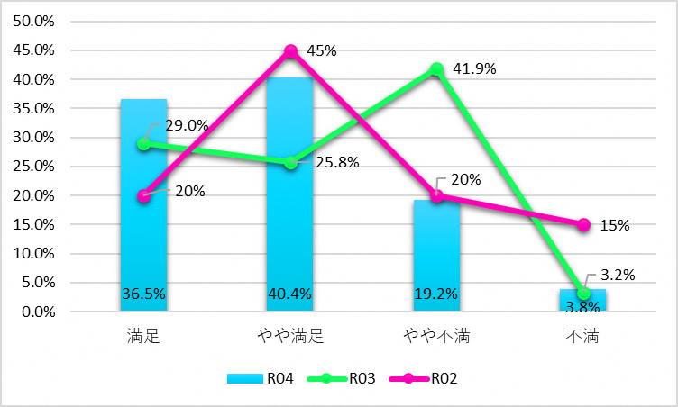
【割合】（令和4年度）満足：36.5％、やや満足：40.4％、やや不満：19.2％、不満：3.8％

